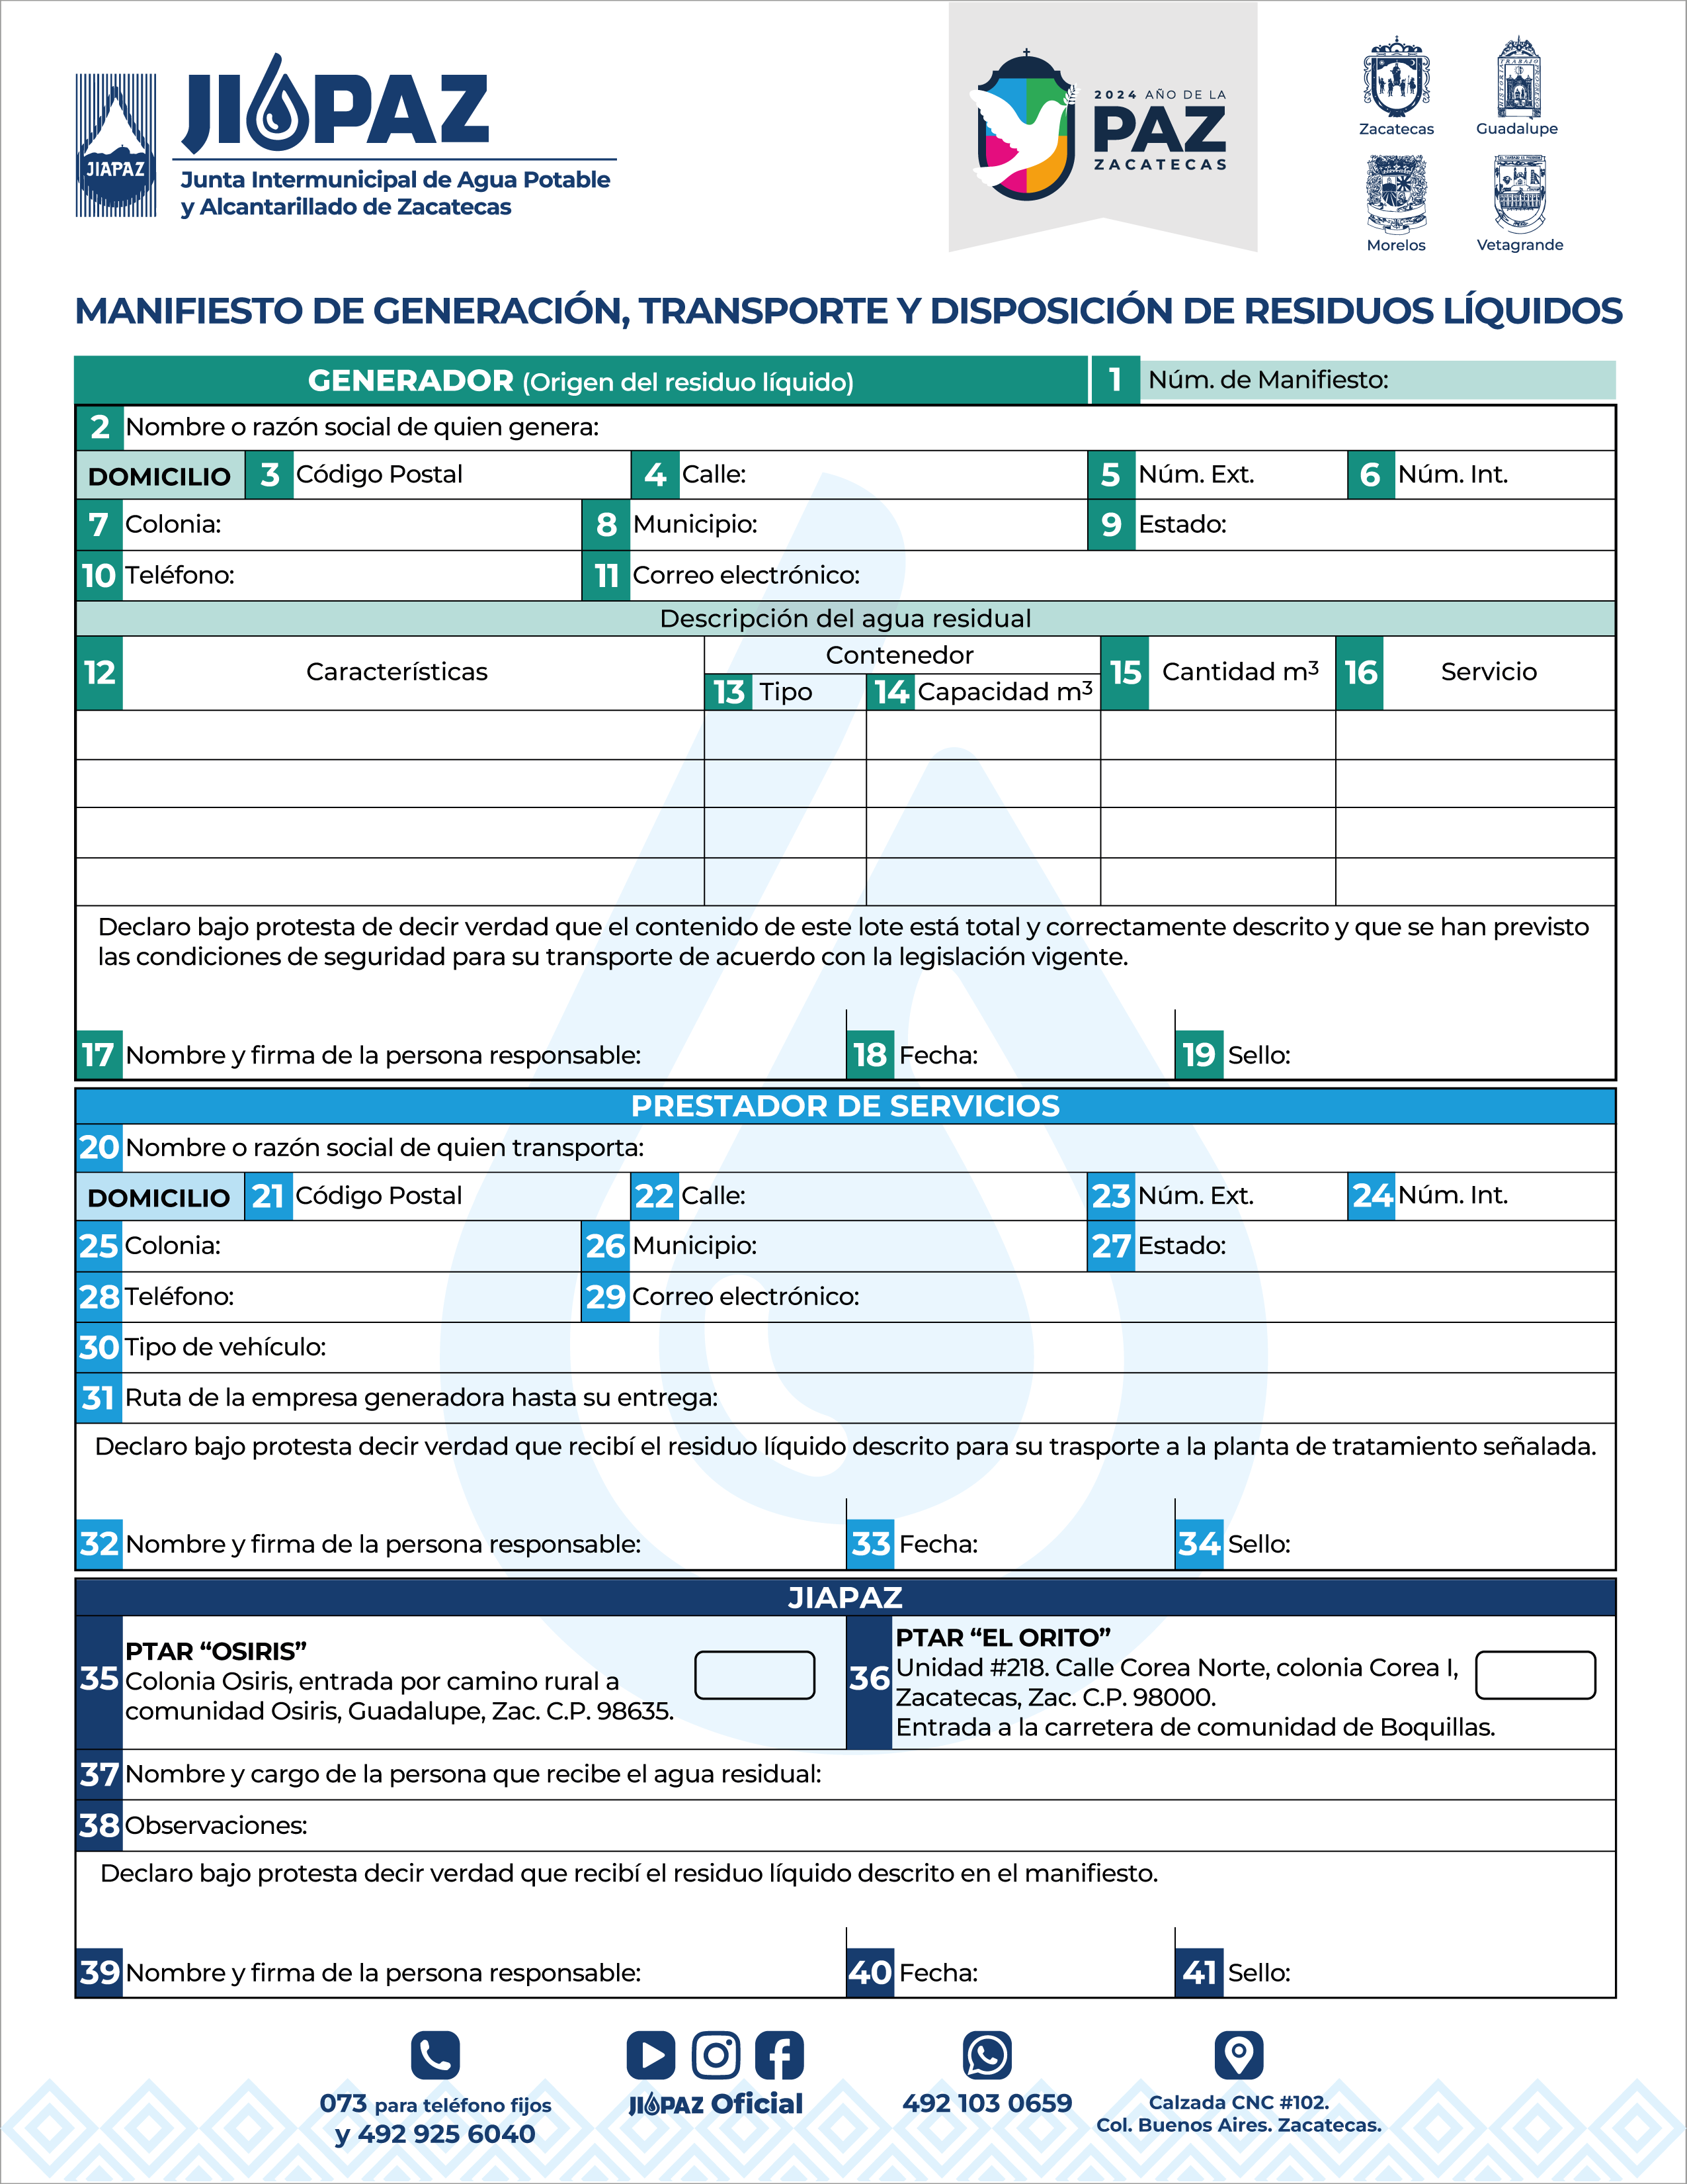

1234

DD/MM/AA

Escribir aquí observaciones

Escribir aquí nombre y cargo

DD/MM/AA

Escribir aquí empresa generadora

Escribir aquí tipo de vehículo

1234

Escribir aquí Estado

Escribir aquí dirección de correo

Escribir aquí Municipio

Escribir aquí calle

12345

Escribir aquí colonia

1234567890

DD/MM/AA

Servicio 1

Servicio 2

Servicio 3

Servicio 4

Capacidad 1

Capacidad 2

Capacidad 3

Capacidad 4

Capacidad 1

Capacidad 2

Capacidad 3

Capacidad 4

Tipo 1

Tipo 2

Tipo 3

Tipo 4

Características 1

Características 2

Características 3

Característica 4

Escribir aquí dirección de correo

1234567890

Escribir aquí Estado

Escribir aquí Municipio

Escribir aquí colonia

1234

1234

Escribir aquí calle

12345

Escribir aquí nombre o razón social

